Научный журнал  «МОРСКИЕ ИНТЕЛЛЕКТУАЛЬНЫЕ ТЕХНОЛОГИИ»  www.morintex.ru | 190121 г. Санкт-Петербург  ул. Лоцманская д.3  тел/факс (812) 513-04-51  E-mail: mit-journal@mail.ru

Информация для авторов научного журнала

"МОРСКИЕ ИНТЕЛЛЕКТУАЛЬНЫЕ ТЕХНОЛОГИИ"

Для публикации статьи необходимо представление перечисленных ниже документов в виде подписанных скан-копий.
- Сопроводительное письмо авторов,
- Электронная версия статьи в WORD, подготовленная в соответствии с требованиями к оформлению статей – инструкция прилагается ниже
- Рубрикатор в WORD,
- Акт экспертизы на открытую публикацию (при необходимости),
- Лицензионный договор
- Акт по лицензионному договору.

Перечисленные документы (их сканкопии) (кроме акта экспертизы) передаются в редакцию по электронной почте по адресу mit-journal@mail.ru (по этому же адресу осуществляется текущая переписка с редакцией).
На страницах журнала публикуются ТОЛЬКО новые научные разработки, результаты исследований, методы, методики и технологии в области кораблестроения, информатики, вычислительной техники и управления. Это является основным требованием к статьям.
Каждая статья, принятая редколлегией для рассмотрения, проходит также внутреннюю процедуру рецензирования. По результатам рецензирования статья может быть либо отклонена, либо отослана автору на доработку, либо принята к публикации. Рецензентом может быть специалист по профилю статьи с ученой степенью не ниже кандидата наук.
Редколлегия не вступает с авторами в обсуждение соответствия их статей тематике журнала. Журнал публикуется в цветном варианте.
Плата с аспиранта в случае, если он является единственным автором, за публикацию статьи не взимается.
Стоимость публикации 12000 рублей по выставляемому по запросу счету.
Авторы несут ответственность за содержание статьи и за сам факт ее публикации. Редакция журнала не несет ответственности за возможный ущерб, вызванный публикацией статьи. Если публикация статьи повлекла нарушение чьих-либо прав или общепринятых норм научной этики, то редакция журнала вправе изъять опубликованную статью.

Главный редактор научного журнала
"МОРСКИЕ ИНТЕЛЛЕКТАЛЬНЫЕ ТЕХНОЛОГИИ"
д.т.н. проф. Никитин Н.В.
Научная статья
УДК 531.391.1:532.5.011
DOI (проставляется в журнале при публикации)
Инструкция по подготовке статей для научного журнала "МОРСКИЕ ИНТЕЛЛЕКТУАЛЬНЫЕ ТЕХНОЛОГИИ"
И. Гайкович¹ a_gaikov@mail.ru, Н. В. Никитин² morintex_spb@mail.ru
¹Санкт-Петербургский государственный морской технический университет, ²НИЦ «МОРИНТЕХ»,
Аннотация В работе предлагаются правила оформления статей для научного журнала «Морские интеллектуальные технологии» в текстовом процессоре MS Word 2010-2016 по требованиям для публикации в научном журнале ВАК, а также международных реферативных баз данных Scopus и Web of Science. Инструкция представляет собой специальную заготовку, которая служит базисом для создания конкретной статьи. Аннотация предоставляется авторами в расширенном виде. Объем: не менее 950 и не более 1800 знаков (с пробелами), то есть 100-250 слов. В аннотации должны быть четко определены цель работы, ее новизна, представлены основные выводы. Языки – русский и английский. Типичная структура аннотации: состояние вопроса; материалы и/или методы исследования, результаты; заключение. Методы в аннотации только называются. Результаты работы описывают предельно точно и информативно. Приводятся основные теоретические и экспериментальные результаты, фактические данные, обнаруженные взаимосвязи и закономерности. При этом отдаётся предпочтение новым результатам и выводам, которые, по мнению автора статьи, имеют практическое значение. Следует указать пределы точности и надёжности данных, а также степень их обоснования. Выводы могут сопровождаться рекомендациями, оценками, предложениями, описанными в статье.
Ключевые слова: Список ключевых слов должен характеризовать предметную область исследования. Недопустимо использование терминов общего характера (например, проблема, решение), не являющихся специфической характеристикой публикации. Количество ключевых слов должно быть 8-10.
Благодарности: авторы выражают благодарность Алексею Вадимовичу Зимину за предоставление данных
Финансирование: Исследование выполнено при финансовой поддержке РФФИ в рамках научного проекта № 33-33-90018
Для цитирования Гайкович А.И., Никитин Н.В. Аналитический метод определения мощности энергетической установки катамарана, Морские интеллектуальные технологии. 2022. Т. 0. N 00. С. 00—00 DOI (проставляется в журнале при публикации)

Original article
DOI (проставляется в журнале при публикации)
Guidelines for preparation of articles for the journale «MARINE INTELLECTYUAL TECHNOLOGIES»
Alexander I. Gaikovich¹ a_gaikov@mail.ru, Nikolai V. Nikitin² morintex_spb@mail.ru
¹St. Petersburg state marine technical University, Russian Federation, ²RESEARCH CENTRE «MARINE INTELLECTUAL TECHNOLOGIES», St. Petersburg, Russian Federation
Abstract. The paper suggests rules for formatting articles to be submitted for the “Maritime Smart Technologies” academic periodical in the MS Word Processor 97-2016 according to the requirements set out for publication in an academic periodical of the State Commission for Academic Degrees and Titles as well as in the international Scopus and Web of Science bibliographic databases. The guidelines represent a special template which serves as a basis for creation of a certain article.
The authors should submit an extended abstract. The abstract should contain minimum 950 and maximum 1800 characters (including spaces). The abstract must cover the objective and novelty of the paper and reflect the main conclusions. The languages of the abstract should be Russian and English.
The standard structure of an abstract is as follows: the state-of-the-art summary; data for study and/or research techniques; findings; conclusion.
The techniques should only be mentioned in the abstract. The findings should be described as accurately and informatively as possible. The major theoretical and experimental results, actual data, discovered interrelations and common factors should be reflected. Still new results and conclusions which, from the author’s point of view, are of practical importance are put above. The data accuracy and reliability limits as well as the degree of their verification should be indicated. The conclusions can be accompanied by recommendations, estimations, suggestions described in the article.
_________________
© Гайкович А.И., Никитин Н.В. 2022

Key words: The list of key words must be specific for the subject field of the investigation. General terms (e. g. problem, solution) which are not specific for this publication are inadmissible. The key words should amount to 8–10.

Acknowledgments: Acknowledgments: the work
Financial Support:
_________________
© Гайкович А.И., Никитин Н.В. 2021
(вставляется в текстовом поле внизу страницы)
For citation: Alexander I. Gaikovich, Nikolai V. Nikitin, Analytical method for determininig the power of the catamaran power plant, Marine intellectual technologies. 2022.Part. 0, no. 0. P. 00—00. (проставляется в журнале при публикации)

Введение
При подготовке статей у авторов нередко возникают трудности, связанные с необходимостью жестко выдерживать требуемые форматы подготовки текстов.
Вместе с тем, в современных текстовых процессорах существуют развитые средства поддержки общезначимых и специализированных шаблонов, автоматизирующих эту деятельность. Учитывая вышесказанное, автор данной инструкции подготовил специализированный шаблон создания camera ready текстов статей, представляемых в редакцию.
Данная инструкция не обычный текст, а заготовка, которую авторы работ, представляемых в журнал, должны редактировать для получения качественных текстов статей.
Обращаясь к авторам, редакция журнала доводит до их сведения требования к оформлению статей. Суть их сводится к тому, что, с одной стороны, предоставленная авто-рами информация должна быть интересной и понятной международному научному сооб-ществу без обращения к полному тексту статьи. а с другой – должны быть обеспечены воз-можности контекстного поиска и аналитической обработки данных.
Фамилии авторов должны быть транслитерированы, или указаны так же, как в ранее опубликованных в зарубежных журналах статьях. Должны быть представлены адресные сведения о месте работы авторов, должность, ученая степень и ученое звание.
Название организации переводится на английский язык без составных частей названий организаций, обозначающих принадлежность ведомству, форму собственности, статус организации с указанием полного юридического адреса в следующей последовательности: улица, дом, город, индекс, страна. Наиболее полный список названий учреждений и их официальной англоязычной версии можно найти на сайте НЭБ eLibrary.ru. Название статьи, ключевые слова и аннотация также переводятся на английский язык. Все переводы должны быть высококачественными.
Название статьи должно быть информативным, можно использовать только общепринятые в международном научном общении сокращения. В переводе названия недопустимы транслитерации с русского языка, кроме непереводимых названий собственных имен, приборов и других объектов, имеющих собственные названия, а также непереводимый сленг, известный только русскоговорящим специалистам. Англоязычное название должно быть грамотно с точки зрения английского языка, при этом по смыслу полностью соответствовать русскоязычному названию.
Обращаем внимание авторов на необходимость обеспечить высокое профессиональное качество перевода на английский язык. Автоматизированный перевод с помощью программных систем категорически запрещается! При обнаружении экспертом Редакции низкого качества перевода статья отклоняется!
Возможности систем SCOPUS и Web of Science позволяют проводить исследования: по ссылкам, оценивать значение и признание работ конкретных авторов, научный уровень журналов, организаций и стран в целом, определять актуальность научных направлений и проблем, выявлять их точки роста и падения и т.д. Ссылка на публикацию в научной статье является одним из главных показателей качества публикации. А статья с представительным списком литературы демонстрирует профессиональный кругозор и качественный уровень исследований ее авторов
Полный текст должен быть структурированным по разделам. Структура полного текста рукописи, посвященной описанию результатов оригинальных исследований, должна соответствовать обще-принятому шаблону и содержать разделы: введение (актуальность), цель и задачи, материалы и методы, результаты, выводы, обсуждение (дискуссия).
1. Основные правила подготовки статей

1.1. Общие замечания по объему и формату статьи
По решению редакции объемы принимаемых к публикации материалов должны отвечать следующим ограничениям:
- объем статьи должен быть не более 5 стр.;
- текст доклада должен укладываться в целое число страниц.
Все материалы должны быть сформатированы для последующей печати на стандартных листах формата А4 со следующим Layout (Параметрами страницы) (рис. 1).
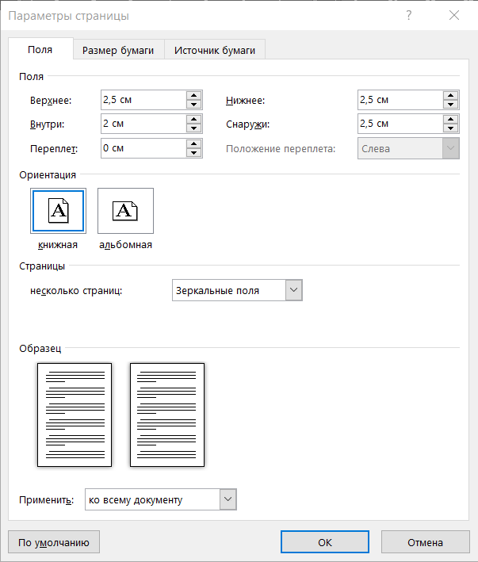
Рис. 1. Общий Layout страницы
Основной текст набирается в 2 колонки, промежуток между колонками 0,7 мм; ширина колонки 7,9 мм.
Весь текст статьи, данные про авторов, аннотация на русском и английском языках и УДК исполняются шрифтом Arial, все кеглем 9,0, названия статьи Arial 12, жирный
Нумерация страниц подготавливаемой работы не производится. Колонтитулы не выставляются.
Каждая статья должна быть организована следующим образом
Титульная часть статьи:
тип статьи;
индекс Универсальной десятичной классификации (УДК);
цифровой идентификатор объекта (Digital Object Identifier — DOI) – выдается редакцией при публикации статьи;
знак охраны авторского права
– Заголовок работы на русском и английском языках
– Данные об авторах
для каждого автора статьи:(на русском и английском языках)
И.О. Фамилия
Пример: Н.В. Никитин, а на английском языке Nikolay V. Nikitin. В WEB OF SCIENCE И ДРУГИХ ЗАРУБЕЖНЫХ БАЗАХ ФАМИЛИЯ ВСЕГДА СТОИТ ПОСЛЕДНЕЙ.
Электронный адрес автора (при наличии)
Место работы (при наличии).
Все кеглем 9 все в именительном падеже
– Аннотация работы (не менее 950 и не более 1800 знаков (с пробелами), то есть 100-250 слов) на русском и английском языках.
– Ключевые слова (8-10) на русском и английском языках.
- после аннотации может быть размещен в 1 колонке ненумерованный раздел Благодарности, где, как правило, указываются спонсоры (например, номер гранта РФФИ) данной работы
- библиографическая запись на статью для дальнейшего цитирования;
Пример:—
Морские интеллектуальные технологии. 2022. Т. 0. N 00. С. 00—00.
Marine intellectual technologies. 2022.Part. 0, no. 0. P. 00—00.
- Основной текст
Разделы и подразделы основного текста (нумерация сквозная арабскими цифрами у разделов и номер раздела + нумерация сквозная арабскими цифрами у данного подраздела; номер раздела и номер подраздела отделяются друг от друга точкой; после номера раздела (подраздела) ставится точка, а название раздела (подраздела) начинается с заглавной буквы, после заголовков точка не ставится).
– Список использованных источников, собранных в нумерованном разделе Литература;
– После списка литературы размещается список литературы в романском алфавите в нумерованном разделе References;
– Все заголовки разделов и подразделов центрируются;
– Ссылки на литературу в тексте работы заключаются в квадратные скобки [ ] и даются сквозной нумерацией арабскими цифрами.
1.2. Шрифты, используемые при подготовке статьи
Все шрифты, используемые при подготовке статьи, выбираются из набора Arial. Если Вы пользуетесь данным sampler’ом, все размеры будут выставлены правильно и Вам останется только следовать им. Если же Вы пользуетесь твердой копией данного sampler’а, то используйте следующие размеры шрифтов:
- для УДК и идентификации автора(ов) статьи Arial 9 курсив, жирный, отступ: 1,25;
- для названия статьи Arial 13 прописной, жирный; по центру, интервал перед абзацем – 6п, интервал после абзаца – 6п;
- для адреса (ов) автора (ов) статьи Arial 9;
- для аннотации Arial 9, границы текста +10 мм слева и -10 мм справа, отступ первой строки 0,5;
- для текста статьи Arial 9, абзацный отступ 0,5;
- для заголовков разделов статьи Arial 9, жирный по центру, интервал сверху 6 пт, снизу 4 пт, абзацный отступ 0;
- для заголовков подразделов статьи Arial 9, курсив по центру, интервал сверху 6 пт, снизу 4 пт, абзацный отступ 0;
- для подрисуночных подписей Arial 8,5, курсив, по центру, интервал сверху 6 пт, снизу 4 пт, абзацный отступ 0;
- для подстраничных ссылок Arial 8,5, абзацный отступ 0,5;
- для списка литературы Arial 9, жирный, по центру, интервал сверху 6 пт, снизу 4 пт, абзацный отступ 0;
1.3. Использование графического материала
В работе допускается использование рисунков, схем, экранных форм и др. графических материалов (обратите внимание на то, чтобы рисунки сохранялись как цветные или черно-белые картинки) как внедренных объектов. Каждое графическое изображение должно представлять собой единый, цельный объект.
По возможности используйте для графического материала минимально требуемое разрешение. Это существенно уменьшает объем пересылаемого материала.
Во всех случаях обращайте внимание на то, чтобы текстовые подписи на рисунках были набраны с использованием тех же шрифтов, что и основной текст и меньшим размером.
Например:
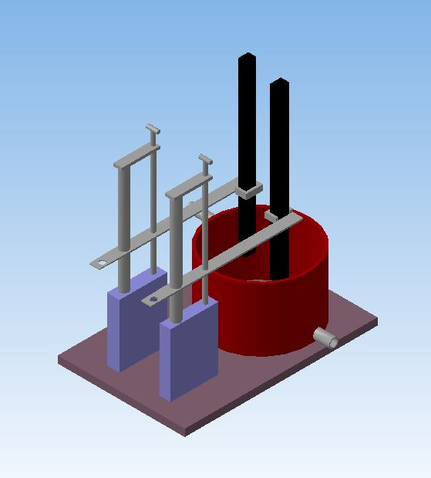
Рис. 1 Модель высокотемпературной бездуговой печи
Расположение графических объектов (рисунки, схемы, диаграммы): «обтекание текстом» - «в тексте»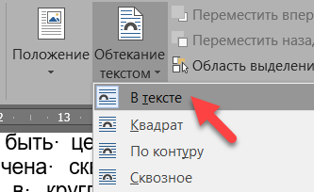
Рис. 3. Вкладка «Формат»
3.4. Использование таблиц
В работе допускается использование таблиц, подготовленных стандартными средствами MS Word 2016. В качестве примера ниже дается представление таблицы, подготовленной с помощью этих средств (табл. 1).
Таблица набирается меньшим кеглем.
Слово таблица Arial 8,5, курсив, вправо, абзацный отступ 0.
Название таблицы Arial 8,5, жирный, по центру, интервал снизу 4 пт, абзацный отступ 0.
Текст в таблице Arial 8,5.

Таблица 1
Пример таблицы
N/N | Колонка-1 | Колонка-2 | Колонка-3 | Колонка-4 | Колонка-5
1. | фффф | ыыыы | 111 | Ммм | ттттт
2. | фффф | ыыыы | 111 | Ммм | ттттт
3. | фффф | ыыыы | 111 | Ммм | ттттт
4. | фффф | ыыыы | 111 | Ммм | ттттт

Перед и после таблицы одна пустая строка основного текста.
ФОРМУЛЫ И РИСУНКИ НЕ РАЗМЕЩАТЬ
В ТАБЛИЦЕ!!!

1.4. Использование формул
В работе допускается использование формул любой сложности, поддерживаемых компонентой MS Equation.
Если формула появляется в тексте как отдельная строка, она должна быть центрирована и, при необходимости, помечена сквозной нумерацией арабскими цифрами в круглых скобках. Если формула появляется внутри текста, обращайте внимание на размеры используемых шрифтов, чтобы они были «состыкованы» с размерами текста работы.

Ниже приводятся примеры формул в тексте и в отдельной строке.
Данный пример иллюстрирует использование формулы в тексте . Здесь при подготовке формулы использованы установки шрифтов by default (по умолчанию). По возможности, пользуйтесь этим способом для подготовки не только формул в тексте статьи, но формул в отдельной строке (1).
$∀x∈\left[a,b\right]F\left(x\right)≤\overline{ω}$ (1)
Все формулы набираются тем же шрифтом, что и основной текст.
ФОРМУЛЫ НЕ СОХРАНЯТЬ КАК РИСУНОК!!!
Если же это, по каким-либо причинам неудобно и/или невозможно, воспользуйтесь установками, приведенными на рис. 4.

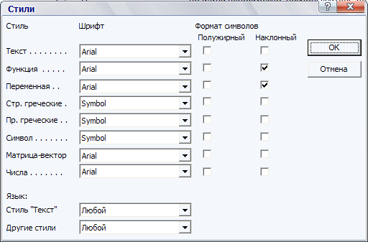

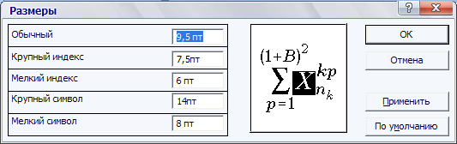
Рис. 4. Установки шрифтов и размеров в MS Equation
Обратите внимание на то, что при наборе формул в тексте, возможно изменение «интервальности». Не бойтесь этого и не пытайтесь уменьшить размер используемого шрифта до нечитаемого уровня. Аналогичное замечание справедливо и для формул, располагаемых в отдельной строке.

1.5. Размещение элементов текста на две колонки
Если таблицы, формулы, рисунки превышают размер одной колонки, то их размещают на полный формат (на 2 две колонки).
При этом сохраняются все требования по шрифтам и размерам к этим элементам, когда они набраны на формат одной колонки.
.

Таблица 2
Пример таблицы на полный формат
N/N | Колонка-1 | Колонка-2 | Колонка-3 | Колонка-4 | Колонка-5
1. | фффф | Ыыыы | 111 | ммм | Ттттт
2. | фффф | Ыыыы | 111 | ммм | Ттттт
3. | фффф | Ыыыы | 111 | ммм | Ттттт
4. | фффф | Ыыыы | 111 | ммм | Ттттт

Пример формулы на полный формат:

(2)

Пример рисунка на полный формат:
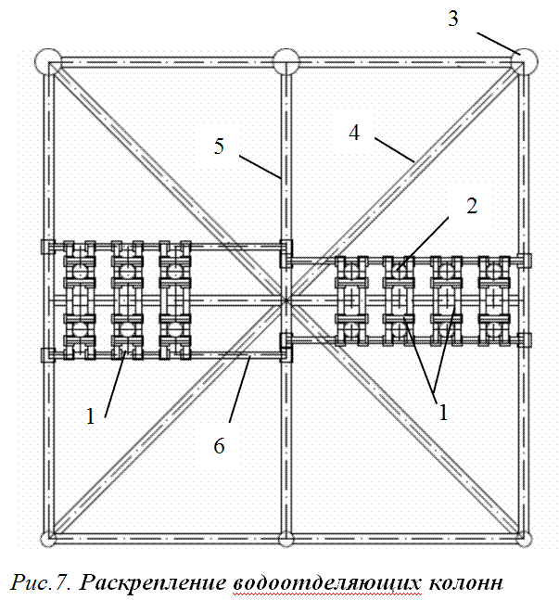
Рис. 3. Раскрепление водоотделяющих колонн с помощью жестких рам (видв плане на диафрагму МСП):
1 – жесткие рамы; 2 – водоотделяющие колонны; 3 – вертикальные стойки опорного блока; 4 – раскосы опорного блока; 5 – распорка опорного блока; 6 – фундамент жесткой рамы

Заключение
Авторы данной инструкции руководствовались единственной целью – уменьшить авторам сложность подготовки статей для журнала.

Литература
В библиографии (пристатейном списке литературы) каждый источник следует помещать с новой строки под порядковым номером. Список литературы должен быть оформлен по ГОСТ Р 7.05-2008.
Заголовки (Литература и References) не нумеруются.
Рекомендуется представлять список не менее 5-8 источников – это говорит, по мнению зарубежных экспертов, о глубине анализа.
Литература и References пишутся в одну колонку без переносов
References
Список литературы должен быть представлен и в романском алфавите (латинице), то есть, транслитерирован, (транслитерация – это побуквенная передача текста, написанного с помощью русского алфавита, средствами латинского алфавита), список литературы на других языках должен быть приведен на языке оригинала. Вся транслитерация списка литературы должна быть выполнена в соответствии с системой Госдепартамента США, которая в настоящее время является наиболее распространенной. В references после транслитерированного названия источника в квадратных скобках приводится перевод источника на английский язык.
Автоматизировать процесс транслитерации можно, воспользовавшись программным обеспечением, которое доступно по адресу www.translit.ru (в раскрывающемся списке «Варианты» выбираем вариант BGN).
Пример.
- Alfer'ev M.YA., Madorskij G.S. Transportnye katamarany vnutrennego plavaniya [Inland transport catamarans]. M., izd. «Transport», 1975, 336 s.
Ни в одном из зарубежных стандартов на библиографические записи не используются разделительные знаки, применяемые в российском ГОСТе («//» и «–»). Название источника и выходные данные отделяются от авторов и заглавия статьи типом шрифта, чаще всего, курсивом (italics), точкой или запятой.
ИНФОРМАЦИЯ ОБ АВТОРАХ / INFORMATION ABOUT THE AUTHORS

После References размещаются в 2 столбца данные об авторах.
Пример.
Александр Иосифович Гайкович, доктор технических наук, профессор, профессор кафедры проектирования судов, Санкт-Петербургский государственный морской технический университет, 190121, Санкт-Петербург, ул. Лоцманская, 3, e-mail: a_gaikov@mail.ru | Alexander I. Gaikovich, Dr. Sci. (Eng), Professor, Professor of the Department of ship design, St. Petersburg state marine technical University, Lotsmanskaya, 3, St. Petersburg, 190121, Russian Federation, e-mail: a_gaikov@mail.ru
Статья поступила в редакцию 00.00.2022; одобрена после рецензирования 00.00.2022, принята к публикации 00.00.2022 (проставляется в журнале при публикации)
The article was submitted 00.00.2022; approved after reviewing 00.00.2022; accepted for publication 00.00.2022 (проставляется в журнале при публикации).

Ученая степень и др. на русском языке | Ученая степень и др. на английском языке
доктор технических наук | Dr. Sci. (Eng)
доктор физико-математических наук | Dr. Sci. (Phys & Math)
Кандидат технических наук | Ph.D. (Eng)
Кандидат физико-математических наук | Ph.D. (Phys & Math)
кандидат экономических наук | Ph.D. (Econ)
доктор экономических наук | Dr. Sci. (Econ)
кандидат педагогических наук | Ph.D. (Edu)
доктор педагогических наук | Dr. Sci. (Edu)
доцент | assistant professor
аспирант | graduate student

Образец статьи
Научная статья
УДК 531.391.1:532.5.011
DOI (проставляется в журнале при публикации)
Аналитический метод определения мощности энергетической установки катамарана
А.И. Гайкович¹ a_gaikov@mail.ru, Н.В. Никитин² morintex_spb@mail.ru
¹Санкт-Петербургский государственный морской технический университет, ²НИЦ «МОРИНТЕХ»,
Аннотация. В статье предлагается метод определения мощности главных двигателей катамаранов для начальных стадий проектирования. В исследовании рассматривались мореходные катера с круглоскулыми обводами. В основе предлагаемого метода используются графики Алферьева М.Я., Мадорского Г.С. для определения буксировочной мощности для круглоскулых катеров с закритическими скоростями движения. Данные графики аппроксимированы полиномами второго порядка. Получены оценки точности аппроксимации. Для схемы расчета пропульсивного коэффициента информация о проектируемом катере может оказаться недостаточной. Поэтому для определения пропульсивного коэффициента применена статистика по мореходным катерам с водометными движителей. Объем исследованный выборки позволяет получить эмпирические формулы с требуемой надежностью и точностью. Основой полученных формул принята двухпараметрическая квадратичная аппроксимация. Предполагается использования предложенного метода в математической модели проектирования катамаранов указанных типов. В свою очередь, данная модель проектирования катеров будет основой для оптимизации их основных проектных характеристик.
Ключевые слова: проектирование, катер, мощность, главный двигатель, буксировочная мощность, пропульсивный коэффициент, оптимизация, математическая модель
Благодарности: авторы выражают благодарность Алексею Вадимовичу Зимину за предоставление данных.
Финансирование: Исследование выполнено при финансовой поддержке РФФИ в рамках научного проекта № 33-33-90018
Для цитирования: Гайкович А.И., Никитин Н.В. Аналитический метод определения мощности энергетической установки катамарана, Морские интеллектуальные технологии. 2022. Т. 0. N 00. С. 00—00 (проставляется в журнале при публикации)
Original article
DOI (проставляется в журнале при публикации)
Analytical method for determininig the power of the catamaran power plant
Alexander I. Gaikovich¹ a_gaikov@mail.ru, Nikolai V. Nikitin² morintex_spb@mail.ru
¹St. Petersburg state marine technical University, Russian Federation, ²RESEARCH CENTRE «MARINE INTELLECTUAL TECHNOLOGIES», St. Petersburg, Russian Federation
Abstract. The article proposes a method for determining the power of the main engines of catamarans for the initial stages of design. The study looked at seaworthy boats with round-cheekbones. The proposed method is based on the graphs of Alferyev M. Ya., Madorsky G. S. to determine the towing capacity for round-hulled boats with supercritical speeds. These graphs are approximated by second-order polynomials. Estimates of approximation accuracy are obtained. For the scheme of calculation of the propulsive coefficient, information about the designed boat may be insufficient. Therefore, to determine the propulsive coefficient applied statistics on seaworthy boats with water jet propulsion. The volume of the studied sample allows to obtain empirical formulas with the required reliability and accuracy. The basis of the obtained formulas is a two-parameter quadratic approximation. It is assumed to use the proposed method in the mathematical model of designing catamarans of these types. In turn, this model of boat design will be the basis for optimizing their basic design characteristics.
Keywords: design, boat, power, main engine, towing power, propulsive coefficient, optimization, mathematical mode
Acknowledgments: Acknowledgments: the work was supported by the Russian Science Foundation, Project N9 17-77-300; the authors are grateful to Aleksey V. Zimin for providing the data
Financial Support:
For citation: Alexander I. Gaikovich, Nikolai V. Nikitin, Analytical method for determininig the power of the catamaran power plant, Marine intellectual technologies. 2022.Part. 0, no. 0. P. 00—00. (проставляется в журнале при публикации)

Введение
Скоростные катамараны образуют многочисленную группу грузопассажирских судов. Архитектурно-конструктивный тип этих судов позволяет перевозить грузы и пассажиров на верхней палубе, используя погрузо-разгрузочные операции накатом. Это упрощает организацию погрузоразгрузочных операций. При равном водоизмещении катамараны имеют меньшую осадку, что позволяет их эксплуатировать на реках и мелководных бассейнах, что важно для внутренней инфраструктуры Китая.
_________________
© Гайкович А.И., Никитин Н.В. 2022
По сравнению с монокорпусными судами с одинаковым водоизмещение, у одиночного корпуса катамарана большое отношение длины к ширине, Это дает заметный эффект для снижения волнового сопротивления и сопротивления формы.
Соотношение главных размерений и коэффициентов формы корпусов катамаранов противоречиво влияют на их технико-экономические показатели. Создание проекта катамарана подразумевает оптимизацию, которая, в свою очередь, базируется на математической модели проектирования катамарана. Проблемам проектирования катамаранов посвящено большое число работ, например, [1-10].
Алгоритм оптимизации является полностью аналитической процедурой. Следовательно, и математическая модель проектирования должна быть полностью аналитической.
Расчеты потребуемой мощности главных двигателей в такой математической модели должны иметь аналитическую форму и приемлемую точность, достаточную для сохранения концепции судна в дальнейшем проектировании.
В статье предлагается подход к указанному расчету, основанный на аппроксимации результатов эксперимента и статистическим исследованиям.
Определение требуемой мощности катамарана для зоны закритических скоростей
Основой для определения буксировочной мощности (EPS) являются графики Алферьев М.Я., Мадорский Г.С. [1]. Ими исследовались результаты испытаний моделей серия экспериментальное отделение остаточного сопротивления катамарана. Подсчет остаточного сопротивления катамаранных судов внутреннего плавания делают но диаграммам коэффициента остаточного сопротивления, построенным по результатам буксировочных испытаний серийных моделей в опытовом бассейне по указанной выше методике.
В качестве переменных взяты: длина судна L; длина одного корпуса В; коэффициент полноты δ; число Фруда: FR; осадка T; расстояние между внутренними бортами корпусов в миделевой части при осадке в полном водоизмещении.
Характерные обводы этих катамаранов показаны на рис.1 и относятся к катамаранам закритическими скоростями (v_{K} >1,8 (gL)^{1/2}).
Алферьев М.Я. и Г.С Мадорский для указанных серий представили на рис. 2. графики зависимостей для коэффициента остаточного сопротивления. Указанные графики аппроксимировались по районам.
Допустимый диапазон изменения неизвестных: L/B = 10 … 18; FrD = 0,52 … 0,74; B/T = 2,0 … 4,0; δ = 0,5...0,7; = C/2B = 0,5...0,9.
Где L – длина по конструктивной ватерлинии;
B ‒ ширина на миделе, T – осадка в полном грузу; FrD ‒ число Фруда по водоизмещению; δ ‒ коэффициент общей полноты; ‒ относительный клиренс корпусов.
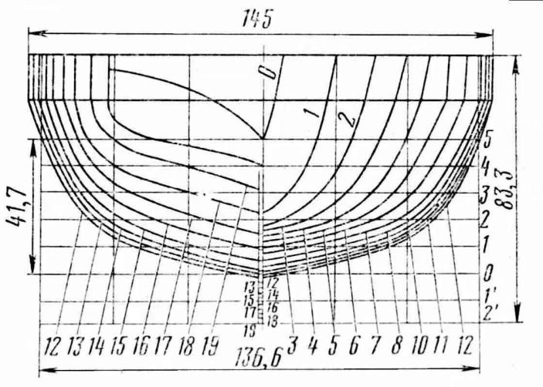
Рис. 1. Теоретический корпус модели с параметрами L/B = 15, B/T = 3,275 и δ = 0,470 для зоны закритических скоростей
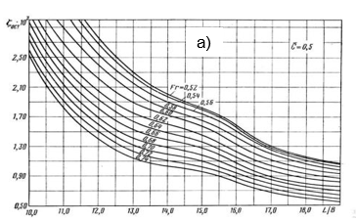
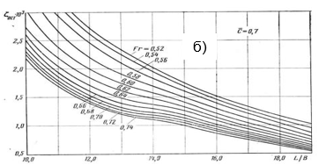
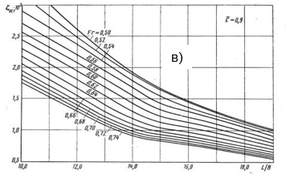
Рис. 2 .Диаграмма группы "L/В" для расчета остаточного сопротивления катамаранов
а) для С = 0,5 б) для С = 0,7 в) для С = 0,9
Для учета влияния коэффициента общей полноты δ на коэффициент остаточного сопротивления в зоне закритических скоростей в [1] приведены графики, коэффициента влияния показанный на рис. 3.
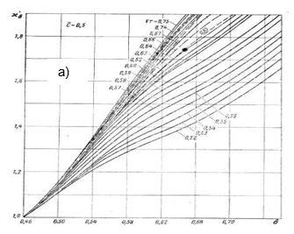
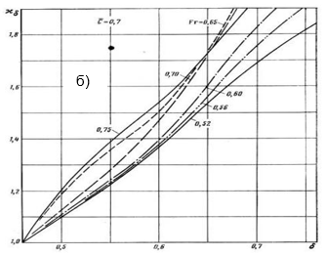
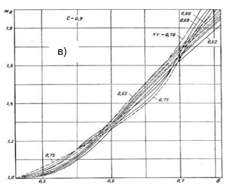
Рис. 3 .Графики влияния параметра δ на изменение остаточного сопротивления катамаранных судов
а) для С = 0,5; б) для С = 0,7; в) для С = 0,9
Для учета влияния отношения ширины к осадке В/Т на коэффициент остаточного сопротивления в работе [1] получены графики коэффициента влияния , показанный на рис. 4.
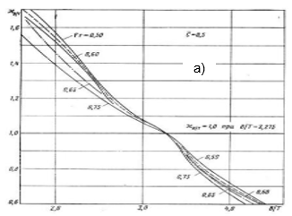
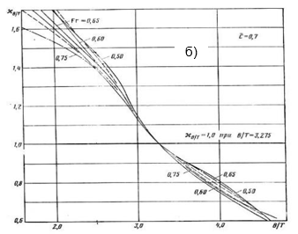
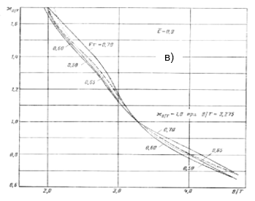
Рис. 4. Графики влияния отношения В/Т на изменение остаточного сопротивления катамаранных судов
а) для С = 0,5; б) для С = 0,7; в) для С = 0,9
Для учета влияния клиренса на коэффициент остаточного сопротивления в [1] приведены графики коэффициента влияния К_{С} (рис. 5).
Формула для расчета коэффициента остаточного сопротивления имеет вид:
(1)
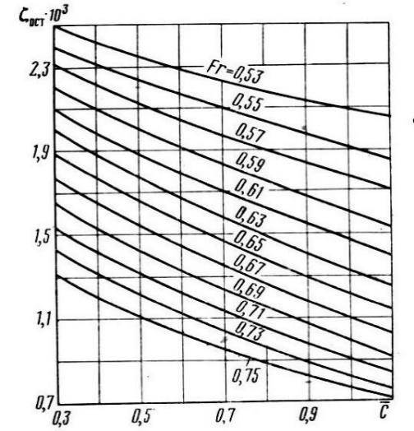
Рис. 5. График влияния клиренса на остаточное сопротивление катамаранных судов
Для элементов формулы (1) получены аппроксимации, представленных выше графиков.
Для расчета коэффициента применен вид аппроксимации:
= 10⁻³*((A₀*Fr² + B₀*Fr + C₀)* L/B+(a₀*Fr² +
+ b₀*Fr + c₀)); (2)
Коэффициенты формулы (2) приведены в табл.1.
Для расчета коэффициента влиянияприменена аппроксимация в виде параболы:
=.(E₀*Fr² +F₀*Fr+ G₀)* B/T+(e₀*Fr² + f₀*Fr + g₀) (3)
Причем, для каждой величины относительного клиренса совокупность графиков аппроксимируется одной параболой.
Коэффициенты формулы (3) для расчета приведены в табл.2.
Для расчета коэффициента влияния использована линейная аппроксимация:

:= (H₀*δ + I₀) (4)
Коэффициенты формулы (4) для расчета приведены в табл.3

Таблица 1
Коэффициенты аппроксимации формулы (2)
L/B | 10≤≤14 | 14≤≤16 | 16≤≤19 | 10≤≤14 | 14≤≤16 | 16≤≤19 | 10≤≤14 | 14≤≤16 | 16≤≤19
А_{О} | ‒ 6,1226 | 1,8169 | 0 | ‒7,4513 | ‒2.1766 | 0 | 0,3109 | ‒ 1,9680 | ‒1.4923
В_{О} | 8,7680 | ‒1,7953 | 0,4710 | 10,449 | 3.3526 | 0,4189 | 0,0351 | 3,2385 | 2,2638
С_{О} | ‒3,3368 | 0.2317 | 0,4506 | ‒3,8105 | ‒ 1,4134 | ‒0,4119 | ‒ 0,3895 | ‒1,3814 | ‒0,9300
a_{О} | 82,587 | ‒29.040 | 0 | 115,58 | 40,928 | 0 | 9.2070 | 41,016 | 31,702
b_{О} | ‒123,36 | 25.058 | 11,062 | ‒164,62 | ‒64.424 | ‒ 9,8287 | ‒22,333 | ‒66,905 | ‒49,185
c_{О} | 49,852 | ‒0.1908 | 10,608 | 61,809 | 28.092 | 9,6824 | 15,081 | 28.820 | 20,960
Таблица 2
Коэффициенты аппроксимации коэффициента влияния
 | 1,5 ≤ B/T ≤4,5
 |  | 0,5 | 0,7 | 0,9
E_{О} |  | 0,5933 | 1,6200 | 0.0267
F_{О} |  | ‒0,5032 | ‒1.7948 | --0.0612
G_{О} |  | ‒0,3144 | 0,0201 | --0.4272
e_{О} |  | ‒1,8600 | --5,4867 | 0.9733
f_{О} |  | 1,3342 | 5,9328 | --1.0642
g_{О} |  | 2,1806 | 1,0186 | 2.8333
Таблица 3
Коэффициенты аппроксимации коэффициента влияния
 | 1,5 ≤ B/T ≤4,5
 |  | 0,5 | 0,7 | 0,9
H_{О} |  | 3,700 | 3,580 | 3,260
I_{О} |  | -- 0,650 | ‒ 0,611 | -0,612
Таблица 4
Пример относительных погрешностей для аппроксимации графика «а» рис. 2
Fr | L/B ()
 | 12,0 | 12,5 | 13,0 | 13,5 | 14,0 | 14,5 | 15,0 | 15,5 | 16,0 | 16,5 | 17,0 | 17,5 | 18,0
0,52 | 2,85 | 2,55 | 2,33 | 2,15 | 2,00 | 1,90 | 1,81 | 1,70 | 1,57 | 1,40 | 1,30 | 1,21 | 1,15
0,54 | 2,75 | 2,49 | 2,28 | 2,10 | 1,95 | 1,86 | 1,78 | 1,68 | 1,52 | 1,38 | 1,28 | 1,18 | 1,10
0,56 | 2,60 | 2,37 | 2,18 | 2,00 | 1,90 | 1,81 | 1,72 | 1,62 | 1,49 | 1,34 | 1,24 | 1,15 | 1,13
0,58 | 2,45 | 2,23 | 2,04 | 1,90 | 1,80 | 1,70 | 1,63 | 1,54 | 1,40 | 1,29 | 1,19 | 1,10 | 1,05
0,60 | 2,25 | 2,02 | 1,89 | 1,79 | 1,70 | 1,65 | 1,58 | 1,45 | 1,31 | 1,21 | 1,10 | 1,02 | 0,99
0,62 | 2,10 | 1,89 | 1,76 | 1,67 | 1,60 | 1,54 | 1,46 | 1,35 | 1,22 | 1,12 | 1,03 | 0,97 | 0,92
0,64 | 1,96 | 1,79 | 1,65 | 1,55 | 1,50 | 1,43 | 1,36 | 1,27 | 1,16 | 1,05 | 0,97 | 0,90 | 0,87
0,66 | 1,85 | 1,65 | 1,54 | 1,45 | 1,40 | 1,35 | 1,29 | 1,18 | 1,08 | 0,99 | 0,90 | 0,83 | 0,80
0,68 | 1,71 | 1,53 | 1,42 | 1,35 | 1,30 | 1,25 | 1,19 | 1,10 | 1,00 | 0,91 | 0,85 | 0,80 | 0,75
0,70 | 1,62 | 1,45 | 1,32 | 1,25 | 1,20 | 1,17 | 1,11 | 1,02 | 0,94 | 0,86 | 0,80 | 0,73 | 0,70
0,72 | 1,52 | 1,36 | 1,25 | 1,18 | 1,11 | 1,08 | 1,02 | 0,96 | 0,88 | 0,80 | 0,72 | 0,69 | 0,65
0,74 | 1,43 | 1,28 | 1,16 | 1,09 | 1,03 | 1,00 | 0,98 | 0,90 | 0,82 | 0,74 | 0,68 | 0,64 | 0,60

относительного клиренса:

Kc = (‒ 0,7* ‒ 5,525*Fr + 5,6) (5)

Для примера в табл.4 приведены относительные погрешности аппроксимации для коэффициента остаточного сопротивления, при относительном клиренсе равному 0,5 ( рис. 2).
Сопротивление движению катамарана рассчитывается по формуле в кгс:
(6)

где ζ_{ОСТ}, ζ_{ТР}, ζ_{ДОП}, ζ_{ШЕР} ‒ коэффициенты остаточного, трения, дополнительного сопротивлений и шероховатости соответственно; v ‒ скорость хода в м/с; Ω ‒ площадь смоченной поверхности.
Коэффициент ζ_{ТР} определяется по формуле Прандля-Шлихтинга:

(7)

где Re = (vL/γ) ‒ число Рейнольдса (L – длина судна, γ ‒ коэффициент кинематической вязкости).
Коэффициент шероховатости можно считать равным в соответствии с [1]:

ζ_{ШЕР} = 0,0004 (8)

Коэффициент дополнительного сопротивления учитывает сопротивления выступающих частей и может быть оценен как:

ζ_{ДОП} = 0,00015 (9)

Для грубой оценки площади смоченной поверхности одного корпуса катамарана можно использовать соотношение [1]:

Ω¹ = L*(1,36*T +1,13*δ*B) (10)

где Т– осадка в полном грузу, δ ‒ коэффициент общей полноты, B ‒ ширина корпуса.
Оценка мощности энергетической установки катамарана на закритических скоростях в л.с. может быть получена соотношению:

N = R*v/ 75з (11)

где з – пропульсивный коэффициент.
Для скоростных катамаранов перспективным движителем являются водометы.
Для определения общего пропульсивного коэффициента водомета можно использовать аппроксимацию из работы [10] в виде:
з = 0,3813 + 0,014*Vs - 0,0002*Vs² (6)

где Vs ‒ скорость хода в узлах.
Заключение
Полученные формулы могут использоваться для расчета мощность энергетической установки катамарана на закритической скорости чисто аналитическим путем. Это позволит результаты модельных испытаний применить в математической модели проектирования катамарана для оптимизации его кораблестроительных элементов

Литература
- Алферьев М.Я., Мадорский Г.С. Транспортные катамараны внутреннего плавания. М., изд. «Транспорт», 1975, 336 с.
- Многокорпусные суда. Под ред. Дубровского В.А. Л., изд. «Судостроение», 1978, 304 с.
- Дубровский В.А. Некоторые концепции многокорпусных судов. Л., изд. ЦНИИ имю акад. А.Н. Крылова, 2000, 50 с.
References
- Alfer'ev M.YA., Madorskij G.S. Transportnye katamarany vnutrennego plavaniya [Inland transport catamarans]. M., izd. «Transport», 1975, 336 s.
- Mnogokorpusnye suda [Multihull vessels]. Pod red. Dubrovskogo V.A. L., izd. «Sudostroenie», 1978, 304 s.
- Dubrovskij V.A. Nekotorye koncepcii mnogokorpusnyh sudov [Some concepts of multihulls vessels]. L., izd. CNII imyu akad. A.N. Krylova, 2000, 50 s.
ИНФОРМАЦИЯ ОБ АВТОРАХ / INFORMATION ABOUT THE AUTHORS
Александр Иосифович Гайкович, доктор технических наук, профессор, профессор кафедры проектирования судов, Санкт-Петербургский государственный морской технический университет, 190121, Санкт-Петербург, ул. Лоцманская, 3, e-mail: a_gaikov@mail.ru | Alexander I. Gaikovich, Dr. Sci. (Eng.), Professor, Professor of the Department of ship design, St. Petersburg state marine technical University, Lotsmanskaya, 3, St. Petersburg, 190121, Russian Federation, e-mail: a_gaikov@mail.ru
Николай Васильевич Никитин, доктор технических наук, профессор, заместитель генерального директора НИЦ «МОРИНТЕХ», 190121, Санкт-Петербург, ул. Лоцманская, 3, e-mail: morintex_spb@mail.ru | Nikolai V. Nikitin, Dr. Sci. (Eng.), Professor, CEO «RESEARCH CENTRE «MARINE INTELLECTUAL TECHNOLOGIES», Lotsmanskaya, 3, St. Petersburg, 190121, Russian Federation, e-mail: morintex_spb@mail.ru
Статья поступила в редакцию 00.00.2022; одобрена после рецензирования 00.00.2022, принята к публикации 00.00.2022 (проставляется в журнале при публикации)
The article was submitted 00.00.2022; approved after reviewing 00.00.2022; accepted for publication 00.00.2022 (проставляется в журнале при публикации).

Рубрикатор
проектирование и конструкция судов | Гайкович А.И., Никитин Н.В., Пьяе Соне Определение мощности главных двигателей мореходных катеров на начальных стадиях проектирования | Ship Designing and Structure | Alexander I. Gaikovich, Nikolay V. Nikitin, Pyeye Sonne Determination of power of main engines seagoing boats in the initial stages of designing
теория корабля и строительная механика |  | Theory of Ship and Structures
технология судостроения, судоремонта и организация судостроительного производства |  | Ship Repair and Organization of Shipbuilding Production
энергетические установки и их элементы (главные и вспомогательные) |  | Ship Power Plants and Their Elements (Main and Auxiliary)
физические поля корабля, океана, атмосферы и их взаимодействие |  | Physical Fields of Ship, Ocean, Atmosphere and Their Interaction
Системный анализ, теоретические основы информатики, |  | System analysis, Foundations of Information Science
автоматизация и управление технологическими процессами и производствами |  | Automation and Control of Processes and Productions
системы автоматизации проектирования |  | Designing Automation Systems
математическое моделирование и численные методы |  | Mathematical Modelling and Numerical Procedures

Шаблон для сопроводительного письма авторов

В редакцию журнала
" МОРСКИЕ ИНТЕЛЛЕКТУАЛЬНЫЕ ТЕХНОЛОГИИ "
190008 г. Санкт-Петербург, ул. Лоцманская д. 3

СОПРОВОДИТЕЛЬНОЕ ПИСЬМО

Просим опубликовать в журнале " МОРСКИЕ ИНТЕЛЛЕКТУАЛЬНЫЕ ТЕХНОЛОГИИ " статью <заголовок статьи>.
Авторами статьи являются <перечень Ф.И.О. авторов полностью>.
Работа выполнена в <полное и сокращенное название учреждения (учреждений)>.
Текущую переписку по вопросам публикации статьи следует вести с <Фамилия И.О.>.
Координаты для обратной связи:
1. Почтовый адрес (с индексом)
2. E-mail
3. Тел. служебный и домашний (с кодом города)
Авторы подтверждают, что статья ранее не была где-либо опубликована, и берут на себя ответственность за возможные нарушения авторских прав третьих лиц.
Материал выверен, цифры, факты, цитаты сверены с первоисточником, материал не содержит сведений ограниченного распространения.
Авторы дают согласие на редактирование статьи, а также на использование её полнотекстовой версии путем размещения на официальном сайте научного журнала "МОРСКИЕ ИНТЕЛЛЕКТУАЛЬНЫЕ ТЕХНОЛОГИИ включения в различные базы данных и информационные системы.
Авторы разрешают использовать указанные в статье персональные данные и дают согласие на их опубликование.
Авторы согласны с тем, что редакция имеет право на литературное редактирование и доведение статьи до редакторских стандартов, принятых в рамках журнала.
Авторы разрешают публикацию статьи в открытом доступе на электронных ресурсах в PDF-формате и прилагают лицензионный договор от каждого автора(соавтора) статьи.
Подпись <Дата>

Шаблон рецензии

В редакцию журнала
" МОРСКИЕ ИНТЕЛЛЕКТУАЛЬНЫЕ ТЕХНОЛОГИИ "
190008 г. Санкт-Петербург, ул. Лоцманская д. 3

Р Е Ц Е Н З И Я
Статья: <Заголовок статьи>.
Статья:<Фамилии И.О. авторов>
I. Информация для редакции
- Соответствие статьи тематике журнала:
  - статья соответствует тематике журнала (да/нет)
  - если нет, то какие альтернативные журналы могут быть предложены авторам для рассмотрения?
- Оригинальность и значимость результатов статьи (да/нет/другие оценки):
  - результаты оригинальны
  - результаты имеют научную значимость
  - результаты имеют практическую значимость
- Качество изложения материала статьи (да/нет/другие оценки):
  - является ли аннотация достаточно информативной
  - понятность изложения статьи
  - следует ли сократить размер статьи
  - ясно ли указана цель статьи
  - адекватно ли определено место статьи в круге других работ
  - можно ли понизить степень подробности математических выкладок
  - адекватен ли список цитированной литературы
  - все ли рисунки и таблицы уместны
  - имеются ли ошибки и технические погрешности
  - строгость изложения математических и экспериментальных результатов
  - достаточно ли обоснованы результаты и выводы статьи
- Заключение (да/нет)
  - статья может быть принята для публикации без доработки
  - статья требует доработки и повторного рецензирования
  - статья не может быть принята для публикации
  - статью следует передать другому специалисту на рецензиирование
- Замечания и рекомендации по статье для членов редколлегии
Должность, ученое звание и научная степень
<Дата> <Подпись рецензента>
II. Замечания и рекомендации по статье для авторов

Лицензионный договор №________
г. Санкт-Петербург «___»_________ 20 года

Общество с ограниченной ответственностью «НАУЧНО-ИССЛЕДОВА-ТЕЛЬСКИЙ ЦЕНТР «МОРСКИЕ ИНТЕЛЛЕКТУАЛЬНЫЕ ТЕХНОЛОГИИ» (ООО «НИЦ «МОРИНТЕХ»), именуемое в дальнейшем "Лицензиат", в лице заместителя генерального директора-главного редактора научного журнала «МОРСКИЕ ИНТЕЛЛЕКТУАЛЬНЫЕ ТЕХНОЛОГИИ» Никитин Николая Васильевича, действующего на основании Доверенности № 1-59, удостоверенной нотариусом Санкт-Петербурга Володиным А.В. 21.01.2014г, с одной стороны, и Гражданин РФ __________________________________, именуемый в дальнейшем "Лицензиар", с другой стороны, именуемые в дальнейшем "Сторона/Стороны", заключили настоящий договор (далее - "Договор") о нижеследующем.

1. Предмет Договора
1.1. По настоящему Договору Лицензиар на безвозмездной основе предоставляет Лицензиату право использования ____________________________________
_____________________________________________________________________,
(наименование, характеристика передаваемых материалов)
именуемого в дальнейшем "Произведение", на основе неисключительной лицензии в обусловленных Договором пределах и на определенный Договором срок.
1.2. Лицензиар гарантирует, что он обладает исключительными авторскими правами на передаваемое Лицензиату Произведение.

2. Права и обязанности Сторон
2.1. Лицензиар предоставляет Лицензиату на весь срок действия исключительных прав на Произведение следующие права:
2.1.1. право на воспроизведение Произведения (опубликование, обнародование, дублирование, тиражирование или иное размножение Произведения) без ограничения тиража экземпляров. При этом каждый экземпляр Произведения должен содержать имя автора Произведения;
2.1.2. право на распространение Произведения любым способом;
2.1.3. право на включение в составное произведение;
2.1.4. право на доведение до всеобщего сведения;
2.1.5. на использование метаданных (название, имя автора (правообладателя), аннотации, библиографические материалы и пр.) Произведений путем распространения и доведения до всеобщего сведения, обработки и систематизации, а также включения в различные базы данных и информационные системы.
2.1.6. право переуступить на договорных условиях частично или полностью полученные по настоящему договору права третьим лицам без выплаты Лицензиару вознаграждения.
2.2. Лицензиар передает права Лицензиату по настоящему Договору на основе неисключительной лицензии.
2.3. Лицензиар, в течение трех рабочих дней обязан предоставить Лицензиату Произведение в электронной версии в формате инструкции по подготовке статей для научного журнала «Морские интеллектуальные технологии» (ООО «НИЦ «МОРИНТЕХ») для ознакомления. В течение 30 (тридцать) рабочих дней, если Лицензиатом не предъявлены к Лицензиару требования или претензии, связанные с качеством (содержанием) или объемом предоставленному для ознакомления Произведению, Стороны подписывают Акт приема-передачи Произведения.
2.4. Дата подписания Акта приема-передачи Произведения является моментом передачи Лицензиату прав, указанных в настоящем Договоре.
2.5. Лицензиат обязуется соблюдать предусмотренные действующим законодательством авторские права, права Лицензиара, а также осуществлять их защиту и принимать все возможные меры для предупреждения нарушения авторских прав третьими лицами.
2.6. Территория, на которой допускается использование прав на Произведения, не ограничена.
2.7. Лицензиар также предоставляет Лицензиату право хранения и обработки следующих своих персональных данных без ограничения по сроку:
- фамилия, имя, отчество;
- дата рождения;
- сведения об образовании;
- сведения о месте работы и занимаемой должности;
- сведения о наличии опубликованных произведений литературы, науки и искусства.
Персональные данные предоставляются для их хранения и обработки в различных базах данных и информационных системах, включения их в аналитические и статистические отчетности, создания обоснованных взаимосвязей объектов произведений науки, литературы и искусства с персональными данными и т.п.
Лицензиат имеет право передать указанные данные для обработки и хранения третьим лицам при условии уведомления о таком факте с предоставлением сведений о третьем лице (наименование и адрес) Лицензиару.
Отзыв согласия на хранение и обработку персональных данных производится Лицензиаром путем направления соответствующего письменного уведомления Лицензиату.

3. Ответственность Сторон
3.1. Лицензиар и Лицензиат несут в соответствии с действующим законодательством РФ имущественную и иную юридическую ответственность за неисполнение или ненадлежащее исполнение своих обязательств по настоящему Договору.
3.2. Сторона, ненадлежащим образом исполнившая или не исполнившая свои обязанности по настоящему Договору, обязана возместить убытки, причиненные другой Стороне, включая упущенную выгоду.

4. Конфиденциальность
4.1. Условия настоящего Договора и дополнительных соглашений к нему - конфиденциальны и не подлежат разглашению.

5. Заключительные положения
5.1. Все споры и разногласия Сторон, вытекающие из условий настоящего Договора, подлежат урегулированию путем переговоров, а в случае их безрезультатности, указанные споры подлежат разрешению в суде в соответствии с действующим законодательством РФ.
5.2. Настоящий Договор вступает в силу с момента подписания обеими Сторонами настоящего Договора и Акта приема-передачи Произведения.
5.3. Настоящий Договор действует до полного выполнения Сторонами своих обязательств по нему.
5.4. Расторжение настоящего Договора возможно в любое время по обоюдному согласию Сторон, с обязательным подписанием Сторонами соответствующего соглашения об этом.
5.5. Расторжение настоящего Договора в одностороннем порядке возможно в случаях, предусмотренных действующим законодательством, либо по решению суда.
5.6. Любые изменения и дополнения к настоящему Договору вступают в силу только в том случае, если они составлены в письменной форме и подписаны обеими Сторонами настоящего Договора.
5.7. Во всем, что не предусмотрено настоящим Договором, Стороны руководствуются нормами действующего законодательства РФ.
5.8. Настоящий Договор составлен в двух экземплярах, имеющих одинаковое содержание и равную юридическую силу, по одному для каждой из Сторон.
6. Реквизиты Сторон.
Лицензиар:  ФИО, дата рождения, данные паспорта, адрес регистрации, ИНН | Лицензиат:  ООО «НИЦ «МОРИНТЕХ»  Адрес: 190121, г. Санкт-Петербург,  ул. Лоцманская д. 3  ИНН 7813074883, КПП 783901001  р/с 40702810255080004491  Северо-западный банк  ОАО «Сбербанк России» в Санкт-Петербурге  БИК 044030653  к/с 30101810500000000653
Лицензиар: | Лицензиат  Заместитель Генерального директора  ООО «НИЦ «МОРИНТЕХ»  ___________________/Никитин Н.В../

АКТ

к лицензионному договору №________
г. Санкт-Петербург «___»_________ 20___ года

Общество с ограниченной ответственностью «НАУЧНО-ИССЛЕДОВАТЕЛЬСКИЙ ЦЕНТР «МОРСКИЕ ИНТЕЛЛЕКТУАЛЬНЫЕ ТЕХНОЛОГИИ» (ООО «НИЦ «МОРИНТЕХ»), именуемое в дальнейшем "Лицензиат", в лице заместителя генерального директора-главного редактора научного журнала «МОРСКИЕ ИНТЕЛЛЕКТУАЛЬНЫЕ ТЕХНОЛОГИИ» Никитин Николая Васильевича, действующего на основании Доверенности № 1-59, удостоверенной нотариусом Санкт-Петербурга Володиным А.В. 21.01.2014г, с одной стороны, и Гражданин РФ________________________________________, именуемый в дальнейшем "Лицензиар", с другой стороны, именуемые в дальнейшем "Сторона/Стороны", составили настоящий акт (далее – «Акт») к лицензионному договору №____ от «___» _____________ года (далее - "Договор") о нижеследующем.
1. Лицензиар передал, а Лицензиат принял в соответствии с условиями Договора 1 (один) экземпляр Произведения - ________________________(наименование и характеристика) - и право его использования.
2. Стороны взаимных претензий по порядку и объему исполнения обязательств по Договору не имеют.
3. Настоящий Акт составлен в двух экземплярах, имеющих равную юридическую силу, по одному для каждой из Сторон.
Реквизиты Сторон.
Лицензиар:  ФИО, дата рождения, данные паспорта, адрес регистрации, ИНН | Лицензиат:  ООО «НИЦ «МОРИНТЕХ»  Адрес: 190121, г. Санкт-Петербург,  ул. Лоцманская д. 3  ИНН 7813074883, КПП 783901001  р/с 40702810255080004491  Северо-западный банк  ОАО «Сбербанк России»  в Санкт-Петербурге  БИК 044030653  к/с 30101810500000000653
Лицензиар: | Лицензиат  Заместитель Генерального директора  ООО «НИЦ «МОРИНТЕХ»  ___________________/Никитин Н.В./

Правила направления, рецензирования и опубликования
научных статей в научном журнале «МОРСКИЕ ИНТЕЛЛЕКТУАЛЬНЫЕ ТЕХНОЛОГИИ»

1. Правила направления

Автор (авторы) подготавливает текст рукописи научной статьи на русском языке (название, аннотация, данные про авторов и ключевые слова и на английском языке) в электронном виде в соответствии с инструкцией по подготовке статей для научного журнала "морские интеллектуальные технологии".

1.1. Автор направляет на имя главного редактора сопроводительное письмо в установленной форме в соответствии с инструкцией по подготовке статей для научного журнала "морские интеллектуальные технологии".

1.2. Кроме статьи, в редакцию в соответствии с инструкцией по подготовке статей для научного журнала "морские интеллектуальные технологии" предоставляются:
- Акт экспертизы на открытую публикацию (при необходимости),
- Лицензионный договор и акт, подписанные каждым автором,
- Рубрикатор.
1.3. В рецензии, которую готовят рецензенты редакции, в свободной форме освещаются следующие вопросы: соответствует ли название статьи ее содержанию, в какой мере статья соответствует современным достижениям в рассматриваемой области научных знаний, удачно ли выбрана форма подачи материала, а также дается описание достоинств и недостатков статьи. В конце рецензии делается заключение о целесообразности публикации рецензируемого материала.
В рецензии обязательно указывается Ф.И.О., должность, ученая степень рецензента, дата. Рецензия должна быть заверена подписью рецензента и печатью организации.
Первоначальный вариант статьи, а также предоставленные рецензии хранятся в архиве редакции не менее года (как официальные документы).
1.4. Лицензионный договор в соответствии с Инструкцией по подготовке статей для научного журнала "МОРСКИЕ ИНТЕЛЛЕКТУАЛЬНЫЕ ТЕХНОЛОГИИ" предоставляется в редакцию электронной почтой в отсканированном виде. Он должен быть собственноручно подписан автором (соавторами) шариковой ручкой с синими чернилами.
1.5. Авторы предоставляют статьи и все сопроводительные документы в электронном виде.
1.6. На страницах журнала публикуются новые научные разработки, новые результаты исследований, новые методы, методики и технологии в области кораблестроения, информатики, вычислительной техники и управления. Это является основным требованием к статьям.
В журнале печатаются материалы, ранее не опубликованные и не предназначенные к одновременной публикации в других изданиях. Авторы статей несут ответственность за содержание статей и за сам факт их публикации. Редакция не всегда разделяет мнение авторов и не несет ответственности за недостоверность публикуемых данных.
1.7. Гонорар авторам не выплачивается. С аспирантов плата за публикацию статей не взимается, если они являются единственными авторами.
1.8. Рукописи авторам не возвращаются.
1.9. Издание осуществляет рецензирование всех поступающих в редакцию материалов, соответствующих ее тематике, с целью их экспертной оценки. Все рецензенты являются признанными специалистами по тематике рецензируемых материалов и имеют в течение последних 3 лет публикации по тематике рецензируемой статьи. Рецензии хранятся в издательстве и в редакции издания в течение 5 лет.
1.10. Редакция издания направляет авторам представленных материалов копии рецензий или мотивированный отказ, а также обязуется направлять копии рецензий в Министерство образования и науки Российской Федерации при поступлении в редакцию издания соответствующего запроса.

2. Правила рецензирования
2.1. При поступлении статьи в редакцию научной периодики, редактором издания производится оценка ее соответствия требованиям к оформлению рукописи, а также правилам предоставления рукописей. При нарушении правил предоставления рукописей статья отправляется автору на доработку. Рукописи, поступающие для опубликования в журнале, проверяются на соответствие техническим требованиям и профилю журнала. Материалы, не отвечающие этим условиям, возвращаются авторам с указанием причин отказа в приеме.
2.2. Поступающие от авторов научные статьи проходят редакционную научную экспертизу, определяющую их соответствие заявленной проблематике, уровень раскрытия темы, научную новизну.
Целью научной экспертизы, осуществляемой редколлегией научного журнала "МОРСКИЕ ИНТЕЛЛЕКТУАЛЬНЫЕ ТЕХНОЛОГИИ", является содержательная экспертная оценка качества научной статьи по следующим обязательным критериям научности:
- соответствие названия статьи ее содержанию;
- формулировка решаемой проблемы или задачи;
- обоснование актуальности представленных материалов;
- исследовательский характер статьи;
- аргументированность изложения и выводов, в частности, наличие ссылок на использованную литературу и другие информационные источники;
- научная новизна и практическая значимость полученных результатов;
- наличие выводов по результатам статьи;
- наличие списка литературы со ссылками на источники из него из текста статьи.
- Определение соответствия содержания статьи тематике журнала.
Если содержание статьи не соответствует тематике издания, она снимается с рассмотрения, об этом сообщается авторам. Материалы авторам не возвращаются.
Экспертизу осуществляют члены редколлегии научного журнала "МОРСКИЕ ИНТЕЛЛЕКТУАЛЬНЫЕ ТЕХНОЛОГИИ", являющиеся специалистами в соответствующих областях знаний.
2.3. В случае выявления несоответствия предоставленных материалов вышеприведенным критериям, научные редакторы передают рукопись главному редактору для вынесения решения о рекомендации доработки статьи либо ее отклонении от публикации.
Если статья нуждается в доработке, то высылается отзыв члена редакционной коллегии с замечаниями. После исправления автор высылает в редакцию статью повторно. Возвращение рукописи на доработку не означает, что статья принята к печати.
Доработанный вариант необходимо прислать в редакцию повторно, отдельно приложив письмо с ответами на замечания члена редакционной коллегии. Датой поступления статьи считается время поступления в редакцию окончательного (переработанного) варианта.
2.4. Статьи, принятые редакцией научных журналов, распределяются по рубрикам, соответствующим научными направлениями, по которым специализируется журнал.

3. Правила опубликования научных статей, аннотаций и ключевых слов
3.1. Принятые к публикации статьи проходят редактирование, предусматривающее предпечатную подготовку статьи к размещению в очередном номере журнала.
3.3. Тиражирование журнала производит издательско-полиграфический центр НИЦ «МОРИНТЕХ» в строгом соответствии с периодичностью выхода в свет издания.
3.4. Перепечатка допускается только с разрешения редакции.

Статьи с рисунками, нарисованными в тексте документа с помощью панели "Рисование" MS Word 2010-2016, рассматриваются редакцией в индивидуальном порядке по согласованию с авторами статей.

